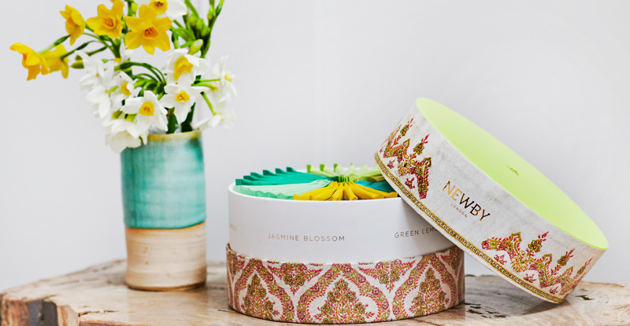



Элитный чай от производителя

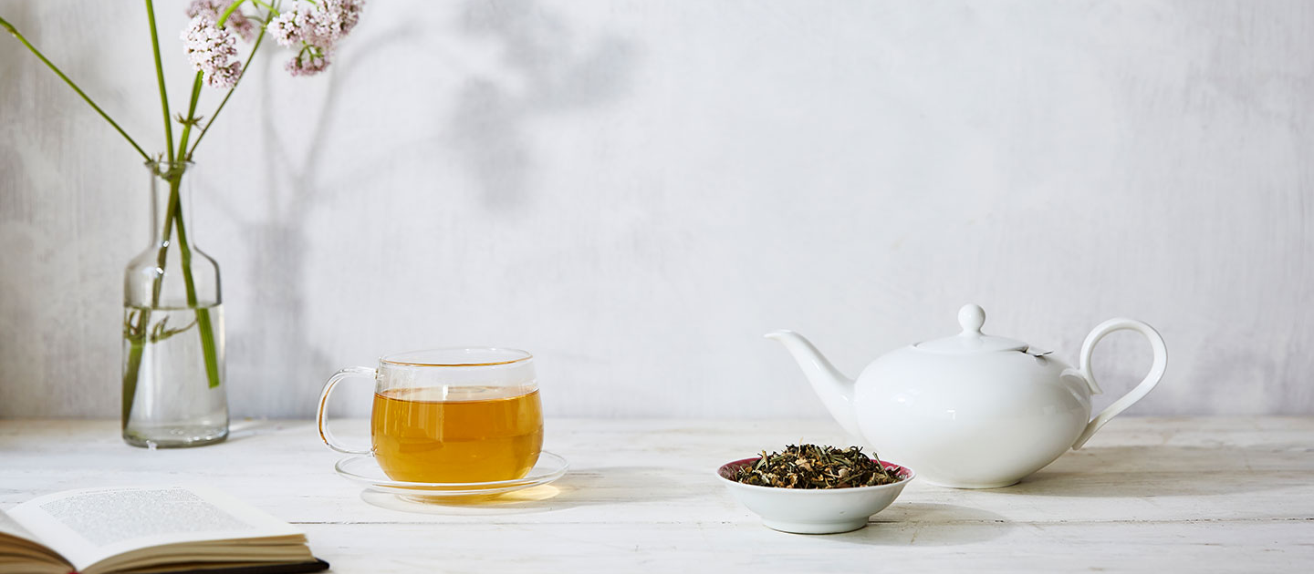

Наименование
Наименование | Цена | Ед.

Flowering tea в картонных пачках (РАСПУСКАЮЩИЙСЯ ЧАЙ)

Китай производит самые необычные в мире чаи, а распускающиеся и вовсе называют «настоящим искусством», так как у них невероятно красивый процесс заваривания. Их изготавливают вручную с использованием высококачественных длинных листьев зеленого чая и цветов. При погружении в горячую воду они волшебным образом распускаются в потрясающе красивый цветок. Связанные чаи Newby доступны в шариках двух размеров: большие идеально подходят для стеклянных чайников, а мини – для изящных чашек.


Гармония в картонных пачках 1/100г | 2 779,32 RUR | шт
Гармония в картонных пачках 1/110г | 2 779,33 RUR | шт
Гармония в пакетах 1/100г | 2 779,32 RUR | шт
Жасмин в картонных пачках 1/100г | 2 977,88 RUR | шт
Жасмин в картонных пачках 1/110г | 2 977,87 RUR | шт
Жасмин в пакетах 1/100г | 2 977,88 RUR | шт
Личи в картонных пачках 1/100г | 3 113,23 RUR | шт
Личи в картонных пачках 1/115г | 3 113,23 RUR | шт
Личи в пакетах 1/100г | 3 113,23 RUR | шт
Любовь в картонных пачках 1/135г | 3 411,02 RUR | шт
Миднайт в картонных пачках 1/105г | 2 653,04 RUR | шт
Милк в картонных пачках 1/100г | 2 977,88 RUR | шт
Милк в картонных пачках 1/110г | 2 977,87 RUR | шт
Милк в пакетах 1/100г | 2 977,88 RUR | шт
Роза в картонных пачках 1/105г | 2 842,54 RUR | шт
Страсть в картонных пачках 1/115г | 2 905,72 RUR | шт
Черника в картонных пачках 1/100г | 3 113,23 RUR | шт
Черника в картонных пачках 1/115г | 3 113,23 RUR | шт
Черника в пакетах 1/100г | 3 113,23 RUR | шт
Юнион в картонных пачках 1/105г | 2 653,04 RUR | шт

Pouches (ВЕСОВОЙ ЧАЙ NEWBY)

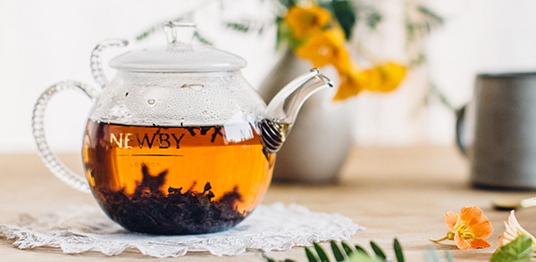

04 1/50 чай в пакетах фольга (ВЕСОВОЙ ЧАЙ, 50 гр.)
Голубые Пики в бум. пакетах 1/50г | 1 436,12 RUR | шт
Синие Лепестки в бум. пакетах 1/50г | 2 778,03 RUR | шт

05 1/100 чай в пакетах фольга (ВЕСОВОЙ ЧАЙ, 100 гр.)
Лимонная вербена в пакетах 1/100г | 1 075,66 RUR | шт
Персидская Роза в пакетах 1/100г | 2 521,82 RUR | шт
Серебрянные иглы в пакетах 1/100г | 2 774,01 RUR | шт

05 1/125 чай в пакетах фольга (ВЕСОВОЙ ЧАЙ, 125 гр.)
Лавандовая Мечта 1/125г | 1 122,10 RUR | шт
Лесная Фиеста в пакетах 1/125г | 1 273,87 RUR | шт
Свежий Лимон с мятой 1/125г | 1 263,55 RUR | шт
Цветы липы и Зеленый чай в пакетах 1/125г | 2 512,47 RUR | шт

06 1/150 чай в пакетах фольга (ВЕСОВОЙ ЧАЙ, 150 гр.)
Лакричная мята в пакетах 1/150г | 1 767,25 RUR | шт
Лесная Фиеста (напиток) в пакетах 1/150г | 979,92 RUR | шт
Мята Перечная в пакетах 1/150г | 1 327,92 RUR | шт
Свежий Лимон с Мятой (напиток) в пакетах 1/150г | 898,99 RUR | шт

07 1/200 чай в пакетах фольга (ВЕСОВОЙ ЧАЙ, 200 гр.)
Анисовое Наслаждение (напиток) в пакетах 1/200г | 1 769,06 RUR | шт
Спа бленд в пакетах 1/200г | 3 467,50 RUR | шт

08 1/250 чай в пакетах фольга (ВЕСОВОЙ ЧАЙ, 250 гр.)
Английский завтрак без кофеина в пакетах 1/250г | 3 014,97 RUR | шт
Восточная Сенча в пакетах 1/250г | 2 271,81 RUR | шт
Генмайча в пакетах 1/250г | 1 547,81 RUR | шт
Гибискус Красная Ягода в пакетах 1/250г | 2 521,82 RUR | шт
Гойкуро в пакетах 1/250г | 3 806,75 RUR | шт
Дикая Вишня в пакетах 1/250г | 2 521,80 RUR | шт
Жасминовые Жемчужины в пакетах 1/250г | 3 654,50 RUR | шт
Жасминовый Лотос в пакетах 1/250г | 5 024,91 RUR | шт
Женьшеневый Улонг в пакетах 1/250г | 4 084,63 RUR | шт
Зеленая Сангвинелло в пакетах 1/250г | 2 605,81 RUR | шт
Имбирь и лимон в пакетах 1/250г | 1 633,17 RUR | шт
Клюква в пакетах 1/250г | 2 141,85 RUR | шт
Корица в пакетах 1/250г | 1 391,80 RUR | шт
Кукича в пакетах 1/250г | 1 958,94 RUR | шт
Лавандовая Мечта в пакетах 1/250г | 2 244,21 RUR | шт
Лонгджинг в пакетах 1/250г | 2 306,42 RUR | шт
Манго и Клубника в пакетах (напиток) 1/250г | 1 232,55 RUR | шт
Масала чай в пакетах 1/250г | 2 521,80 RUR | шт
Молочный Улонг 1/250г | 3 485,48 RUR | шт
Персик и малина в пакетах 1/250г | 3 606,20 RUR | шт
Порох в пакетах 1/250г | 1 538,86 RUR | шт
Премиум Пу Эр в пакетах 1/250г | 5 560,15 RUR | шт
Распускающийся Цветок в пакетах 1/250г | 5 024,93 RUR | шт
Ройбос завтрак в пакетах 1/250г | 2 778,04 RUR | шт
Ройбос Тирамису в пакетах 1/250г | 2 646,13 RUR | шт
Садовые Ягоды в пакетах 1/250г | 2 339,11 RUR | шт
Смоки грей в пакетах 1/250г | 2 512,46 RUR | шт
Сочные Ягоды в пакетах 1/250г | 2 061,16 RUR | шт
Тропические Фрукты и Цветы в пакетах 1/250г | 1 497,13 RUR | шт
Тропическое наслаждение в пакетах 1/250г | 1 926,30 RUR | шт
Утреннее Наслаждение в пакетах 1/250г | 1 767,25 RUR | шт
Фудзянь Улонг в пакетах 1/250г | 2 131,79 RUR | шт
Хунан Грин в пакетах 1/250г | 2 521,82 RUR | шт
Цветы Бузины и Лимона (напиток) в пакетах 1/250г | 1 498,31 RUR | шт
Цветы Ромашки в пакетах 1/250г | 1 896,40 RUR | шт
Черный Чай с Чабрецом в пакетах 1/250г | 2 521,80 RUR | шт
Шиповник и Гибискус в пакетах 1/250г | 1 212,00 RUR | шт
Шоколадный Чай в пакетах 1/250г | 2 105,90 RUR | шт
Яблочный штрудель в пакетах 1/250г | 3 606,20 RUR | шт

09 1/500 чай в пакетах фольга (ВЕСОВОЙ ЧАЙ, 250, 500 гр.)
Английский Завтрак в пакетах 1/500г (2/250г) | 2 111,69 RUR | шт
Ассам в пакетах 1/500г (2/250г) | 2 111,69 RUR | шт
Дарджилинг в пакетах 1/500г (2/250г) | 2 818,55 RUR | шт
Зеленая Сенча в пакетах 1/500г (2/250г) | 2 111,69 RUR | шт
Зеленый лимон в пакетах 1/500г (2/250 г.) | 2 516,11 RUR | шт
Индийский завтрак в пакетах 1/500г (2/250г) | 2 516,11 RUR | шт
Манго и Клубника в пакетах 1/500г (2/250г) | 2 516,11 RUR | шт
Цветок Жасмин в пакетах 1/500г (2/250г) | 2 818,55 RUR | шт
Цейлон в пакетах 1/500г (2/250г) | 2 111,69 RUR | шт
Эрл Грей в пакетах 1/500г (2/250г) | 2 693,79 RUR | шт

ЧАЙ NEWBY В ПИРАМИДКАХ

Насладитесь изысканными купажами Newby из коллекции чая в пирамидках. Попробуйте «английский завтрак», «эрл грей» или «жасминовую принцессу» и оцените качество листового чая в удобном формате заваривания. Шелковые пирамидки упакованы в изящные коробочки с изображением ценных предметов из крупнейшего собрания чайного антиквариата в мире – Chitra Collection.

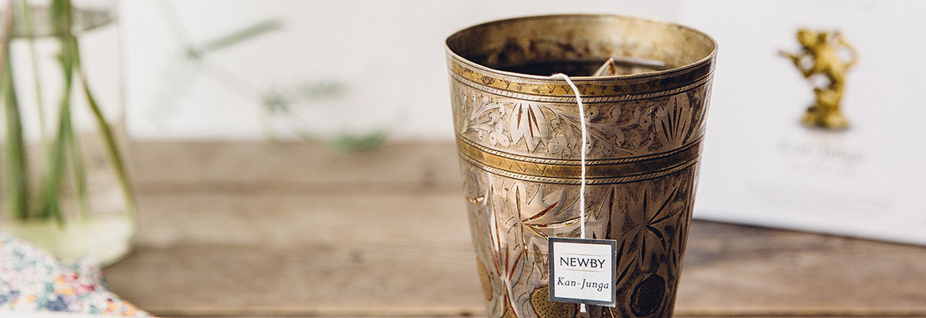

Pyramid Tea Bags 1/250 (100 Count Laminated) (ПИРАМИДКИ)
Английский завтрак в пирамидках 1/250г | 4 775,11 RUR | шт
Верхний Ассам в пирамидках 1/250г | 4 775,11 RUR | шт
Имбирь и лимон в пирамидках 1/250г | 4 775,11 RUR | шт
Клубника и манго в пирамидках 1/400г | 6 207,64 RUR | шт
Мята перечная в пирамидках 1/200г | 5 061,61 RUR | шт
Ромашка в пирамидках 1/200г | 5 061,61 RUR | шт
Хунан грин в пирамидках 1/250г | 6 685,17 RUR | шт
Эрл грей в пирамидках 1/250г | 4 775,11 RUR | шт

Pyramid Tea Bags 1/30.0 г.-37.5г (15шт.) (ПИРАМИДКИ)

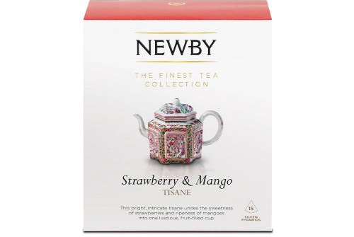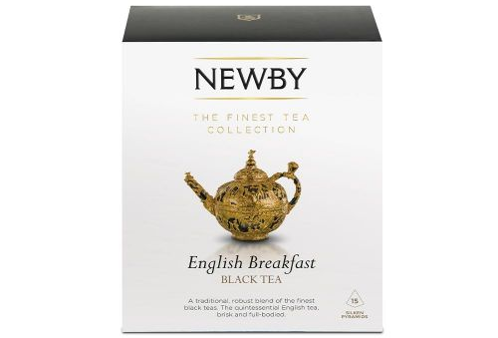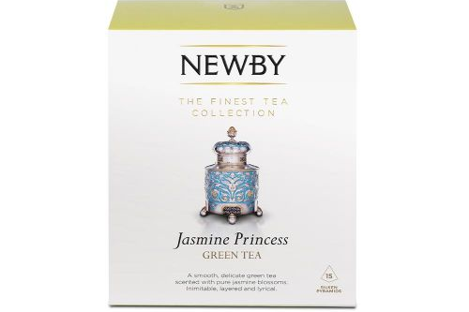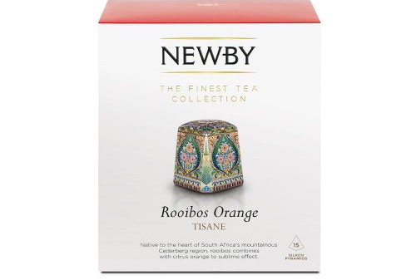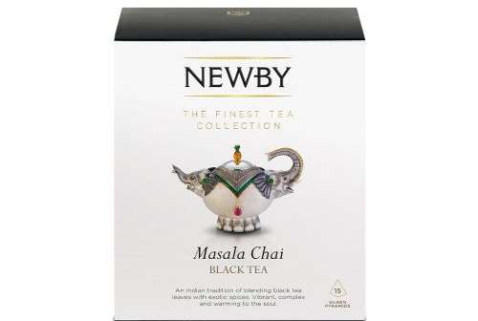
Английский завтрак в пирамидках 1/37,5г | 958,32 RUR | шт
Верхний Ассам в пирамидках 1/37,5г | 958,32 RUR | шт
Жасминовая принцесса в пирамидках 1/37,5г | 1 704,37 RUR | шт
Имбирь и лимон в пирамидках 1/37,5г | 1 025,06 RUR | шт
Кан-Джанга в пирамидках 1/37,5г | 928,11 RUR | шт
Клубника и манго в пирамидках 1/60г | 1 194,88 RUR | шт
Масала чай в пирамидках 1/37,5г | 933,59 RUR | шт
Мята перечная в пирамидках 1/30г | 1 010,42 RUR | шт
Ройбос Апельсин в пирамидках 1/37.5г | 1 025,06 RUR | шт
Ромашка в пирамидках 1/30г | 966,55 RUR | шт
Хунан Грин в пирамидках 1/37,5г | 1 322,25 RUR | шт
Эрл Грей в пирамидках 1/37,5г | 934,09 RUR | шт

Pyramid Tea Bags 1/400 г. (ПИРАМИДКИ)
Английский завтрак пакетики - пирамидки 1/400г | 4 736,92 RUR | шт
Верхний Ассам пакетики - пирамидки 1/400г | 4 736,92 RUR | шт
Зеленая сенча пакетики - пирамидки 1/400г | 5 678,04 RUR | шт
Клубника и манго пакетики - пирамидки 1/600г | 5 678,04 RUR | шт
Мята перечная пакетики - пирамидки 1/400г | 5 678,04 RUR | шт
Ромашка пакетики - пирамидки 1/250г | 4 736,92 RUR | шт
Эрл грей пакетики - пирамидки 1/400г | 4 736,92 RUR | шт

Чай NEWBY пакетированный

Newby задает высокие стандарты в производстве не только листового, но и пакетированного чая. В ассортименте представлено богатое разнообразие вкусов. Линейка включает не только признанную классику («ассам», «дарджилинг», «эрл грей» и т. д.), но и эксклюзивные купажи, такие как «масала», «эрл грин», «ройбос апельсин» и т.д.

Пакетированный чай Newby – это возможность быстро и просто заварить качественный, ароматный и вкусный напиток в любой ситуации. Пакетики запечатаны в индивидуальное саше из фольги, сохраняющее первозданную свежесть чая Newby.

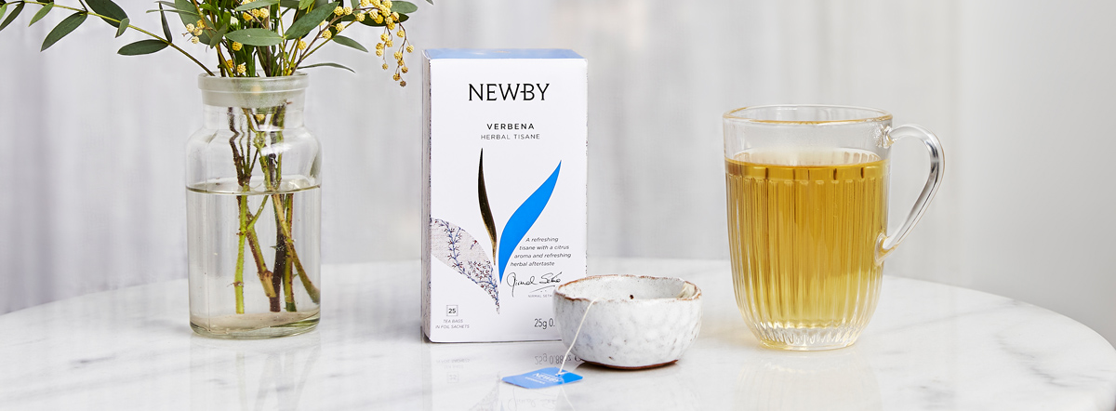

Чай пакетированный 1/100 (новый) (50 пакетов)

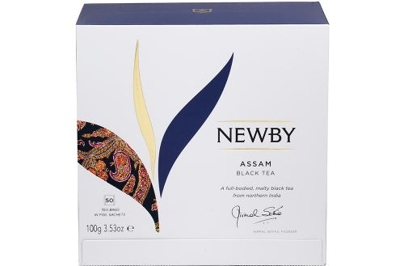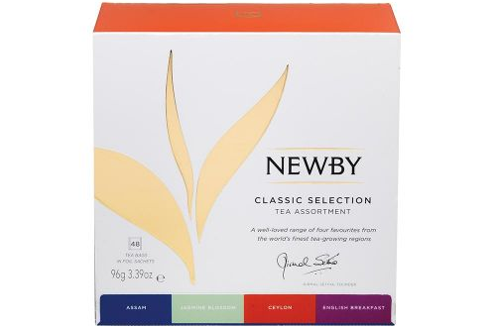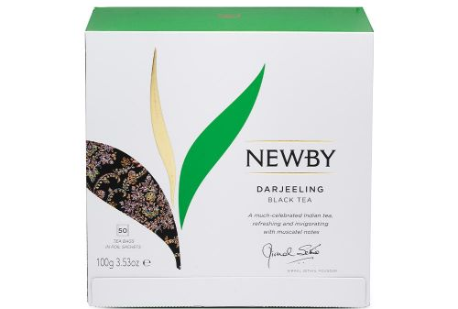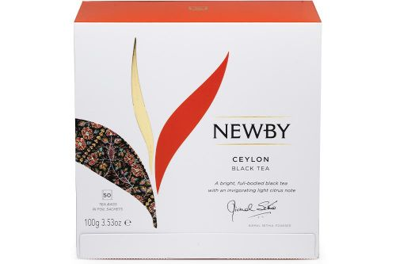
Английский завтрак пакетированный 1/100г | 784,28 RUR | шт
Ассам пакетированный 1/100г | 784,28 RUR | шт
Дарджилинг пакетированный 1/100г | 833,61 RUR | шт
Зеленая Сенча пакетированный 1/100г | 833,61 RUR | шт
Индийский завтрак пакетированный 1/100г | 784,25 RUR | шт
Классик селекшн пакетированный 1/96г | 818,24 RUR | шт
Цветок Жасмина пакетированный 1/100г | 833,61 RUR | шт
Цейлон пакетированный 1/100г | 784,28 RUR | шт
Эрл Грей пакетированный 1/100г | 833,61 RUR | шт

Чай пакетированный 1/50 (новый) (25 пакетов)

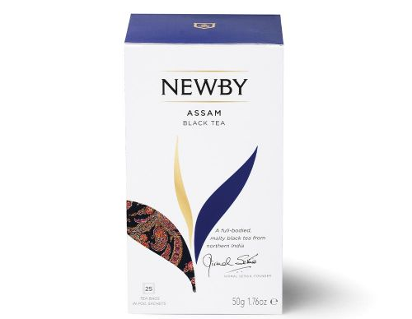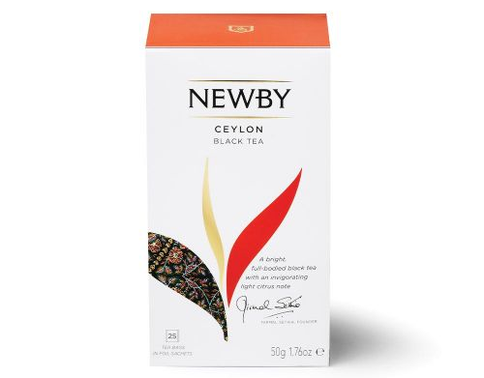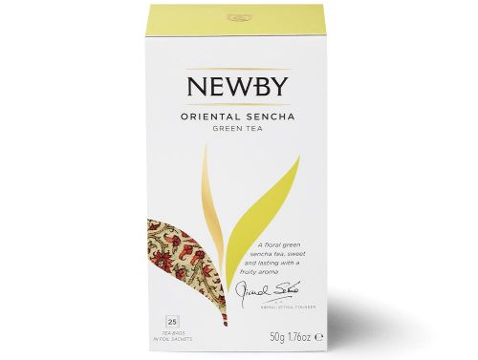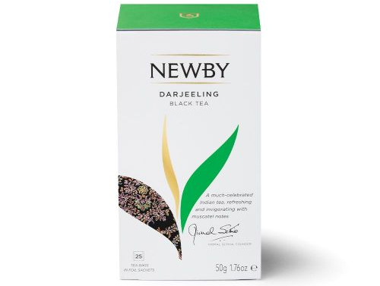
Английский Завтрак пакетированный 1/50г | 423,11 RUR | шт
Ассам пакетированный 1/50г | 423,11 RUR | шт
Вербена пакетированный 1/25г | 607,45 RUR | шт
Восточная сенча пакетированный 1/50г | 587,37 RUR | шт
Гордость Африки пакетированный 1/50г | 423,11 RUR | шт
Дарджилинг пакетированный 1/50г | 449,72 RUR | шт
Женьшеневый Улонг пакетированный 1/50г | 587,37 RUR | шт
Зеленая Сенча пакетированный 1/50г | 449,72 RUR | шт
Зеленый лимон пакетированный 1/50г | 449,72 RUR | шт
Индийский Завтрак пакетированный 1/50г | 423,11 RUR | шт
Клубника и Манго пакетированный 1/50г | 423,11 RUR | шт
Летние Ягоды пакетированный 1/75г | 607,45 RUR | шт
Марокканский чай с Мятой пакетированный 1/50г | 587,37 RUR | шт
Масала чай пакетированный 1/50г | 587,37 RUR | шт
Молочный Улонг пакетированный 1/50г | 587,37 RUR | шт
Мята Перечная пакетированный 1/50г | 449,72 RUR | шт
Ройбос апельсин пакетированный 1/50г | 587,37 RUR | шт
Цветок жасмина пакетированный 1/50г | 449,72 RUR | шт
Цветы Ромашки пакетированный 1/37.5г | 423,11 RUR | шт
Цейлон пакетированный 1/50г | 423,11 RUR | шт
Черный Чай с Имбирем пакетированный 1/50г | 607,45 RUR | шт
Черный Чай с Чабрецом пакетированный 1/50г | 607,45 RUR | шт
Шиповник и Гибискус пакетированный 1/75г | 557,01 RUR | шт
Эрл Грей пакетированный 1/50г | 449,72 RUR | шт
Эрл Грин пакетированный 1/50г | 449,72 RUR | шт

Чай пакетированный 1/600 (300 пакетов)
Английский завтрак без кофеина пакетированный 1/600г | 6 404,12 RUR | шт

Чай пакетированный 1/600A (новый) (300 пакетов)
Английский завтрак пакетированный 1/600г | 4 478,39 RUR | шт
Ассам пакетированный 1/600г | 4 478,39 RUR | шт
Зеленая Сенча пакетированный 1/600г | 4 478,39 RUR | шт
Клубника и манго пакетированный 1/600г | 4 988,23 RUR | шт
Летние Ягоды пакетированный 1/900г | 6 404,11 RUR | шт
Мята перечная пакетированный 1/600г | 4 478,39 RUR | шт
Цветок Жасмина пакетированный 1/600г | 4 478,39 RUR | шт
Цветы Ромашки пакетированный 1/450г | 4 478,39 RUR | шт
Черный Чай с Чабрецом пакетированный 1/600г | 4 988,23 RUR | шт
Эрл Грей пакетированный 1/600г | 4 478,39 RUR | шт

ЭКСКЛЮЗИВНЫЕ КОЛЛЕКЦИИ

Коллекция Гурмэ в жестяных банках

Коллекция Гурме создана, чтобы произвести впечатление на самых искушенных гурманов. В ассортименте этой серии пять наиболее востребованных купажей листового чая с лучших плантаций Тайваня, Гималаев, Индии и Китая. Упакованные в яркие жестяные баночки, эти чаи достойны того, чтобы стать незабываемым подарком или превратить ваш обычный будний день в нечто особенное.

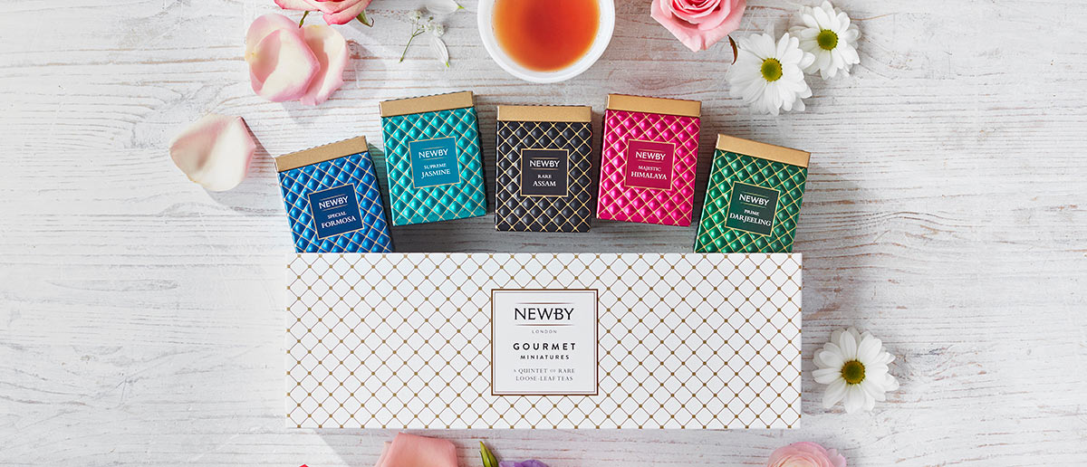
Империор Грин Гурмэ в жестян. банках 1/100г | 4 259,09 RUR | шт
Маджестик гималаи гурмэ в жестян. банках 1/50г | 1 743,48 RUR | шт
Мускани Гурмэ в жестян. банках 1/50г | 11 871,00 RUR | шт
Прайм дарджилинг гурмэ в жестян. банках 1/100г | 3 486,95 RUR | шт
Редкий ассам гурмэ в жестян. банках 1/100г | 3 188,10 RUR | шт
Роял Зафрани Гурмэ в жестян. банках 1/75г | 5 460,65 RUR | шт
Спешл формоза гурмэ в жестян. банках 1/50г | 4 114,63 RUR | шт
Суприм жасмин гурмэ в жестян. банках 1/100г | 4 259,08 RUR | шт

Коллекция Улонг в жестяных банках

Коллекция Улонг Newby – вершина чайного мастерства. Линейка представлена четырьмя купажами, которые откроют для вас новый мир вкуса и аромата. Будь то подарок для кого-то особенного или угощение для себя, тайваньские улонги непременно станут вашей лучшей чашкой чая. Обязательно попробуйте улонги Newby и оцените их утонченный аромат и изысканный вкус.

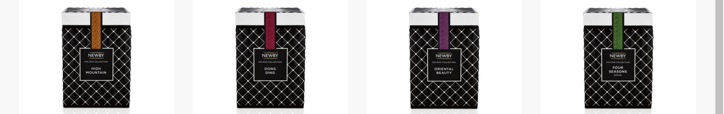
Донг динг Улонг в жестян. банках 1/100г | 3 105,14 RUR | шт
Ориентал бьюти Улонг в жестян. банках 1/75г | 5 163,05 RUR | шт
Фор сизон спринг Улонг в жестян. банках 1/100г | 4 261,95 RUR | шт
Хай маунтин Улонг в жестян. банках 1/100г | 3 592,21 RUR | шт

Коллекция "Мэтью Вильямсон" в жестяных банках

Коллекция Newby by Matthew Williamson, презентованная летом 2019 года, включает в себя 3 купажа крупнолистового чая - «Завтрак Махараджи» (черный чай), «Сад Жасмина и Роз» (зеленый чай) и «Эрл Грей Экзотик» (черный чай). Уникальный характер каждого из трех купажей и любовь Мэтью к Востоку, насыщенным цветам и акварельной росписи нашли отражение в красочных узорах баночек.

Мэтью Уильямсон – титулованный британский дизайнер, ищущий вдохновение в природе и путешествиях, известен своей любовью к калейдоскопическим цветам и абстрактным принтам. Окончив престижный Центральный колледж искусства и дизайна Сент-Мартин, Мэтью Уильямсон представил свою дебютную коллекцию “Electric Angels” в 1997 году, которая была тепло принята известными критиками.
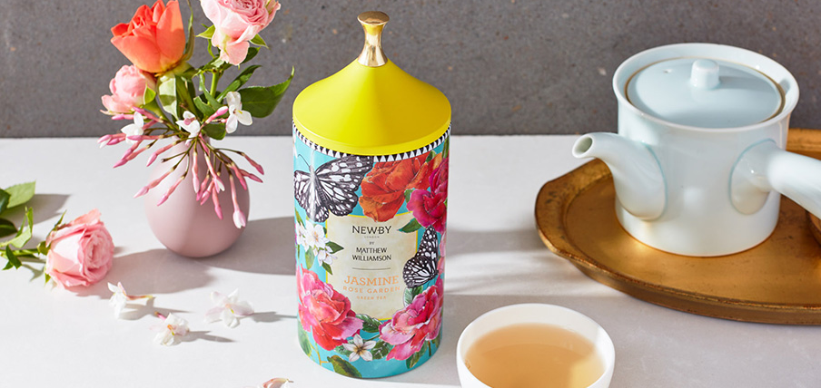
Завтрак Махараджи в жестян. банках 1/75г | 4 383,51 RUR | шт
Сад Жасмина и Роз в жестян. банках 1/75г | 4 383,51 RUR | шт
Эрл Грей Экзотик в жестян. банках 1/75г | 4 383,51 RUR | шт

Zodiac mini Caddies (КОЛЛЕКЦИЯ ЗОДИАК)

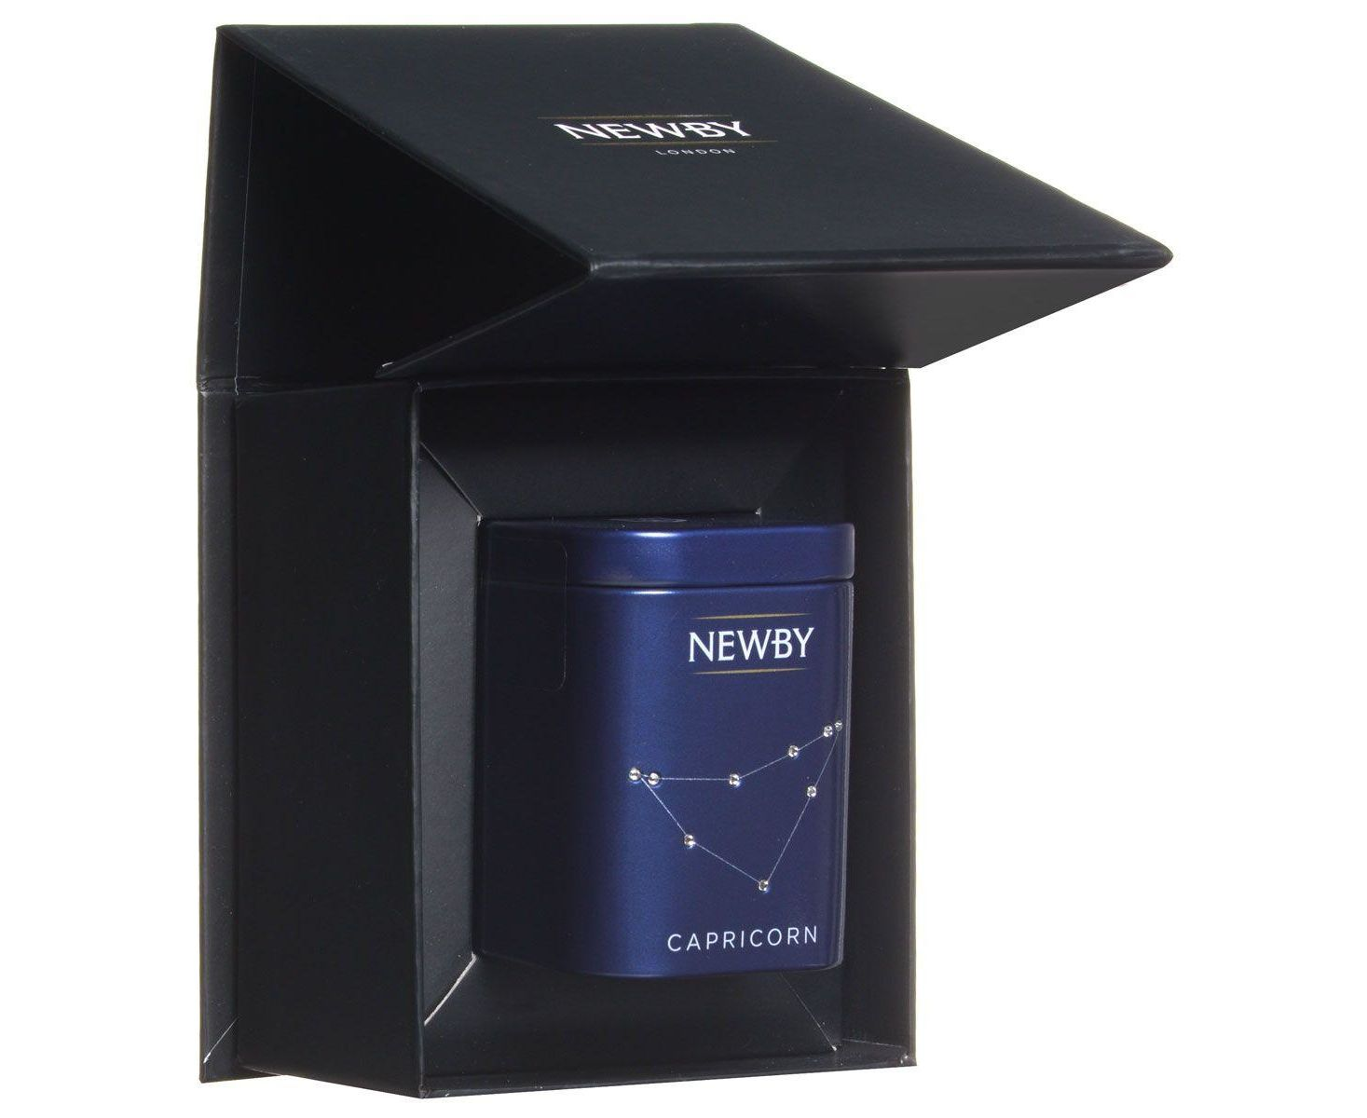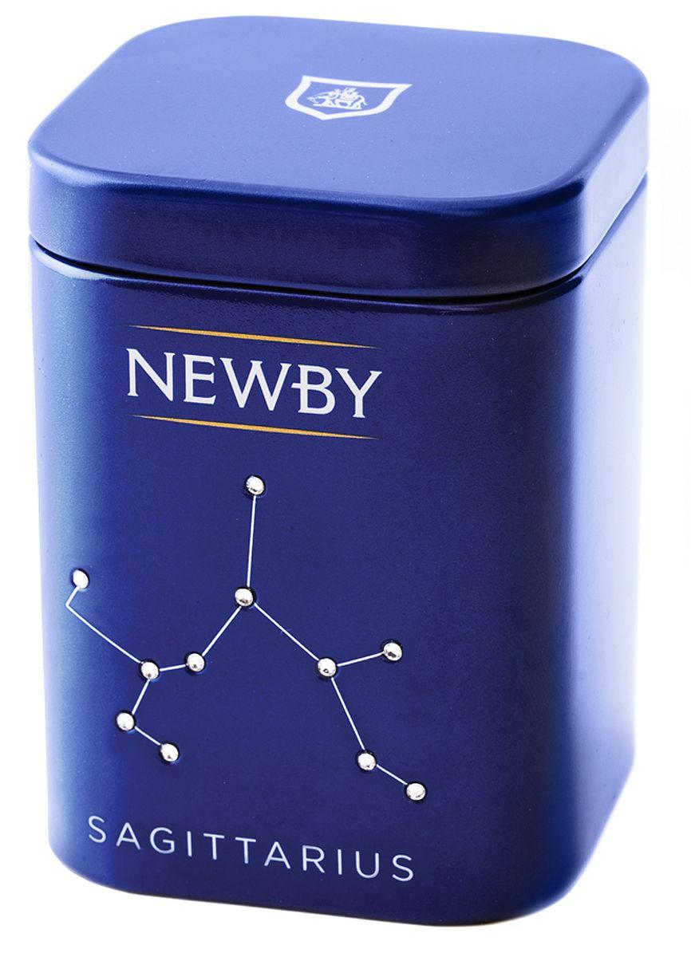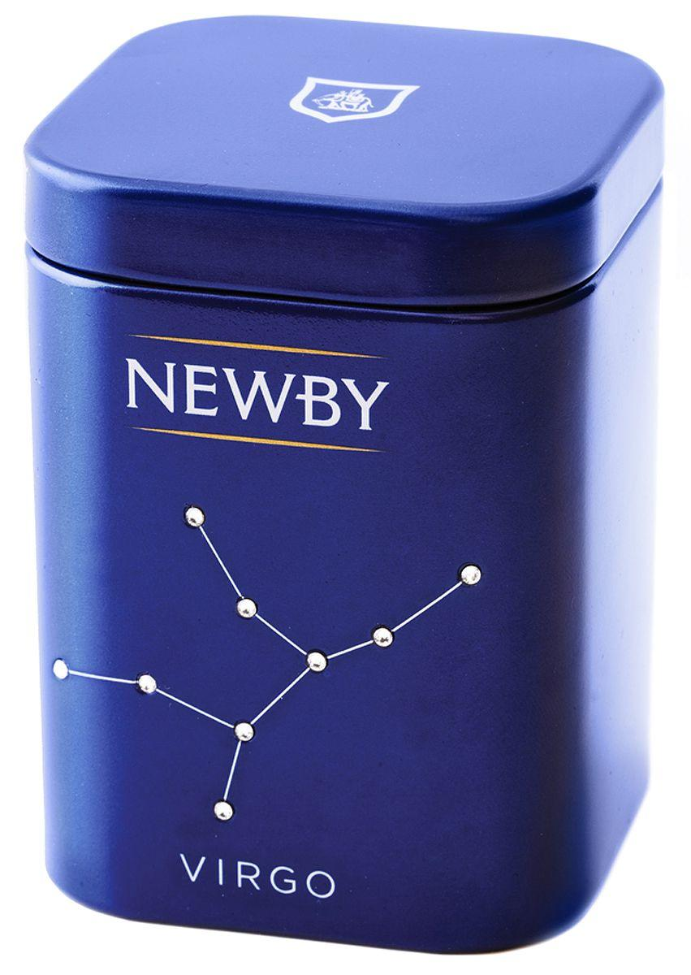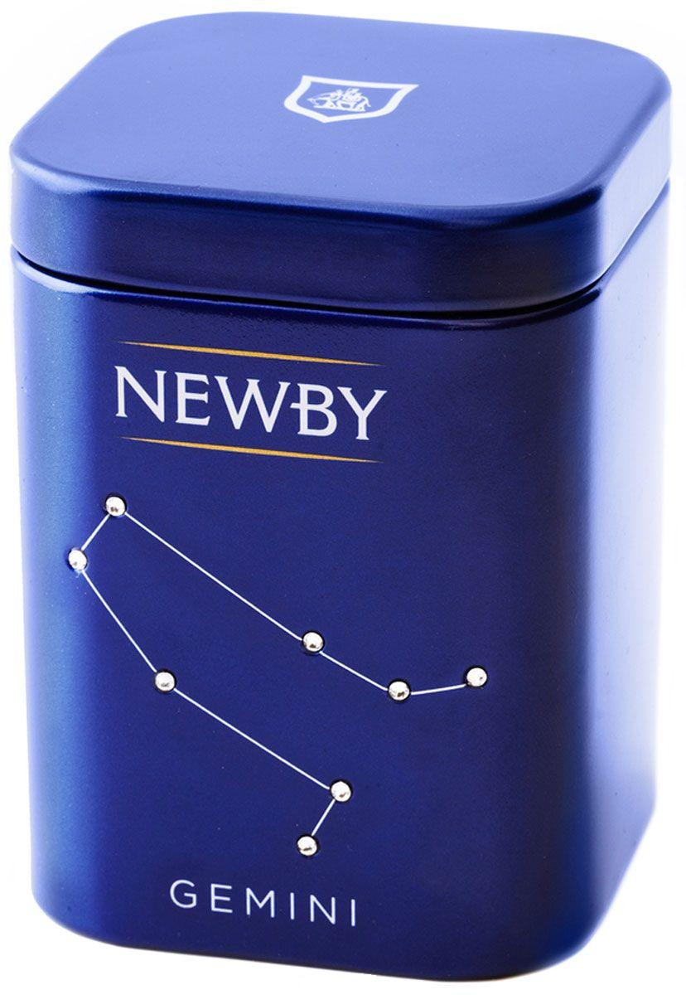
Близнецы | 1 377,18 RUR | шт
Весы | 1 377,18 RUR | шт
Водолей | 1 377,18 RUR | шт
Дева | 1 377,18 RUR | шт
Козерог | 1 377,18 RUR | шт
Лев | 1 377,18 RUR | шт
Овен | 1 377,18 RUR | шт
Рак | 1 377,18 RUR | шт
Рыбы | 1 377,18 RUR | шт

Коллекция Суши в жестяных банках

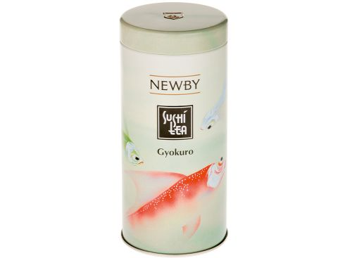
Генмай Матча суши в жестян. банках 1/100г | 2 417,56 RUR | шт
Гиокуро суши в жестян. банках 1/100г | 2 052,03 RUR | шт
Сенча Ябукита суши в жестян. банках 1/100г | 2 661,24 RUR | шт

Подарочные наборы

Возрождая забытую традицию дарить качественный чай, Newby предлагает широкий ассортимент подарочных решений для любого случая.

В ассортименте Newby представлены оригинальные наборы с различными сортами черных и зеленых чаев и богатым выбором фруктовых и травяных тизанов. Newby Teas демонстрирует безупречность на всех этапах производства, благодаря чему продукция бренда получила множество наград на престижных международных конкурсах, где было отмечено не только отменное качество и вкус чая, но и элегантный современный дизайн упаковки. Дарите красивые и полезные подарки – выбирайте Newby.

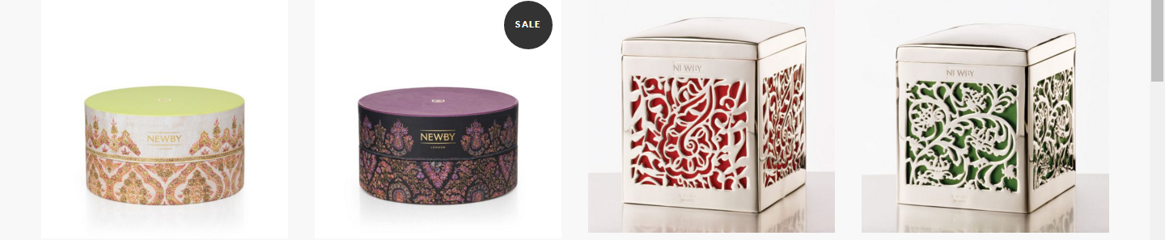
Подарочный набор "Зодиак" | 13 720,64 RUR | шт
Подарочный набор "Карусель" из зеленых чаев и чая улонг | 2 016,66 RUR | шт
Подарочный набор "Карусель" из черных чаев | 2 016,66 RUR | шт
Подарочный набор "Коллекция зеленых чаев и чайных напитков" | 2 394,16 RUR | упак
Подарочный набор "Коллекция черных чаев" | 2 394,16 RUR | упак
Подарочный набор "Сердце" | 3 515,68 RUR | упак
Подарочный набор "Сердце" | 3 515,68 RUR | упак
Подарочный набор Адвент-Календарь | 13 075,58 RUR | шт
Подарочный набор зеленых чаев Корона | 2 377,37 RUR | шт
Подарочный набор Мини Гурме | 7 306,40 RUR | шт
Подарочный набор пакетированного чая "Праздничный" (красный) | 3 045,07 RUR | упак
Подарочный набор чая "Вкус Индии" | 1 411,67 RUR | упак
Подарочный набор чая в пирамидках "Классика вкуса" | 3 045,07 RUR | упак
Подарочный набор чая в пирамидках "Праздничный" | 3 045,07 RUR | упак
Подарочный набор чая в пирамидках "Праздничный" (синий) | 3 045,07 RUR | упак
Подарочный набор чая в пирамидках "Рамадан" | 3 045,07 RUR | шт
Подарочный набор черных чаев Корона | 2 377,37 RUR | шт

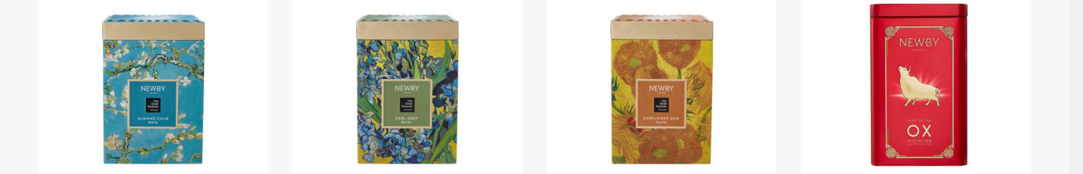

Чай в жестяных банках 1/125 (новый)

Качественный листовой чай Newby в стильных жестяных баночках станет идеальным подарком к любому случаю. Наши чаи получили множество наград за лучший вкус и дизайн на известных международных конкурсах. Каждая баночка – отдельное произведение искусства, которым хочется любоваться бесконечно.
Английский Завтрак в жестяных банках 1/125г | 1 077,27 RUR | шт
Ассам в жестяных банках 1/125г | 1 077,27 RUR | шт
Дарджилинг в жестяных банках 1/125г | 1 226,94 RUR | шт
Зеленая Сенча в жестяных банках 1/125г | 1 226,94 RUR | шт
Праздничный Год Собаки 1/125г в жестяных банках | 1 794,33 RUR | шт
Цветок Жасмина в жестяных банках 1/125г | 1 226,94 RUR | шт
Цейлон в жестяных банках 1/125г | 1 077,27 RUR | шт
Эрл Грей в жестяных банках 1/125г | 1 226,94 RUR | шт

Чай в жестяных банках Safari Caddies 1/125г
Английский Завтрак Сафари 1/125г жестяных банках | 1 109,13 RUR | шт
Ассам Сафари 1/125г в жестяных банках | 1 109,13 RUR | шт
Дарджилинг Сафари 1/125г в жестяных банках | 1 380,15 RUR | шт
Зеленая Сенча Сафари 1/125г жестяных банках | 1 306,68 RUR | шт
Лапсанг Сушонг Сафари 1/125г жестяных банках | 1 340,41 RUR | шт
Цветы Жасмина Сафари 1/125г жестяных банках | 1 306,68 RUR | шт
Цейлон Сафари 1/125г жестяных банках | 1 109,13 RUR | шт
Эрл Грей Сафари 1/125г жестяных банках | 1 306,68 RUR | шт

Чай в жестяных банках WILD LIFE caddies 1/125
Гир в жестяных банках 1/125г | 1 589,13 RUR | шт
Замунга в жестяных банках 1/125г | 1 367,56 RUR | шт
Казиранга в жестяных банках 1/125г | 1 914,89 RUR | шт
Кайлаш в жестяных банках 1/125г | 1 509,66 RUR | шт
Масайя в жестяных банках 1/125г | 1 367,56 RUR | шт
Хай Чунг в жестянных банках 1/125г | 1 367,56 RUR | шт
Хакунда в жестяных банках 1/125г | 1 367,56 RUR | шт
Чи Чи Сенча в жестянных банках 1/125г | 1 367,56 RUR | шт

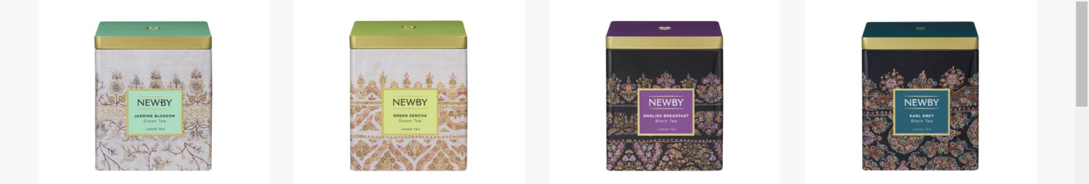

Товары в наличии и под заказ! Дополнительную информацию уточняйте у менеджеров компании!

